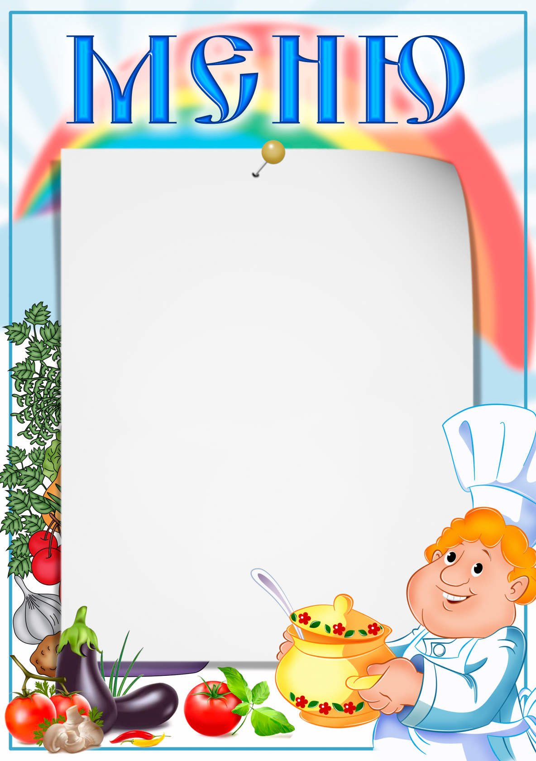

17.11.2021
Назва страви | Вихід  (грам)
Кукурудзяна каша з маслом | 100
Тюфтелька м’ясна | 40
Чай чорний з цукром і лимоном | 200
Скибка батона | 20
Борщ вегетаріанський | 200
Хліб | 50
Котлетка картопляна з свинним м’ясом | 120
Капуста тушена | 50
Компот з яблук і лимона | 200
Зрази сирні фаршировані повидлом | 100/10
Кавовий напій | 200

